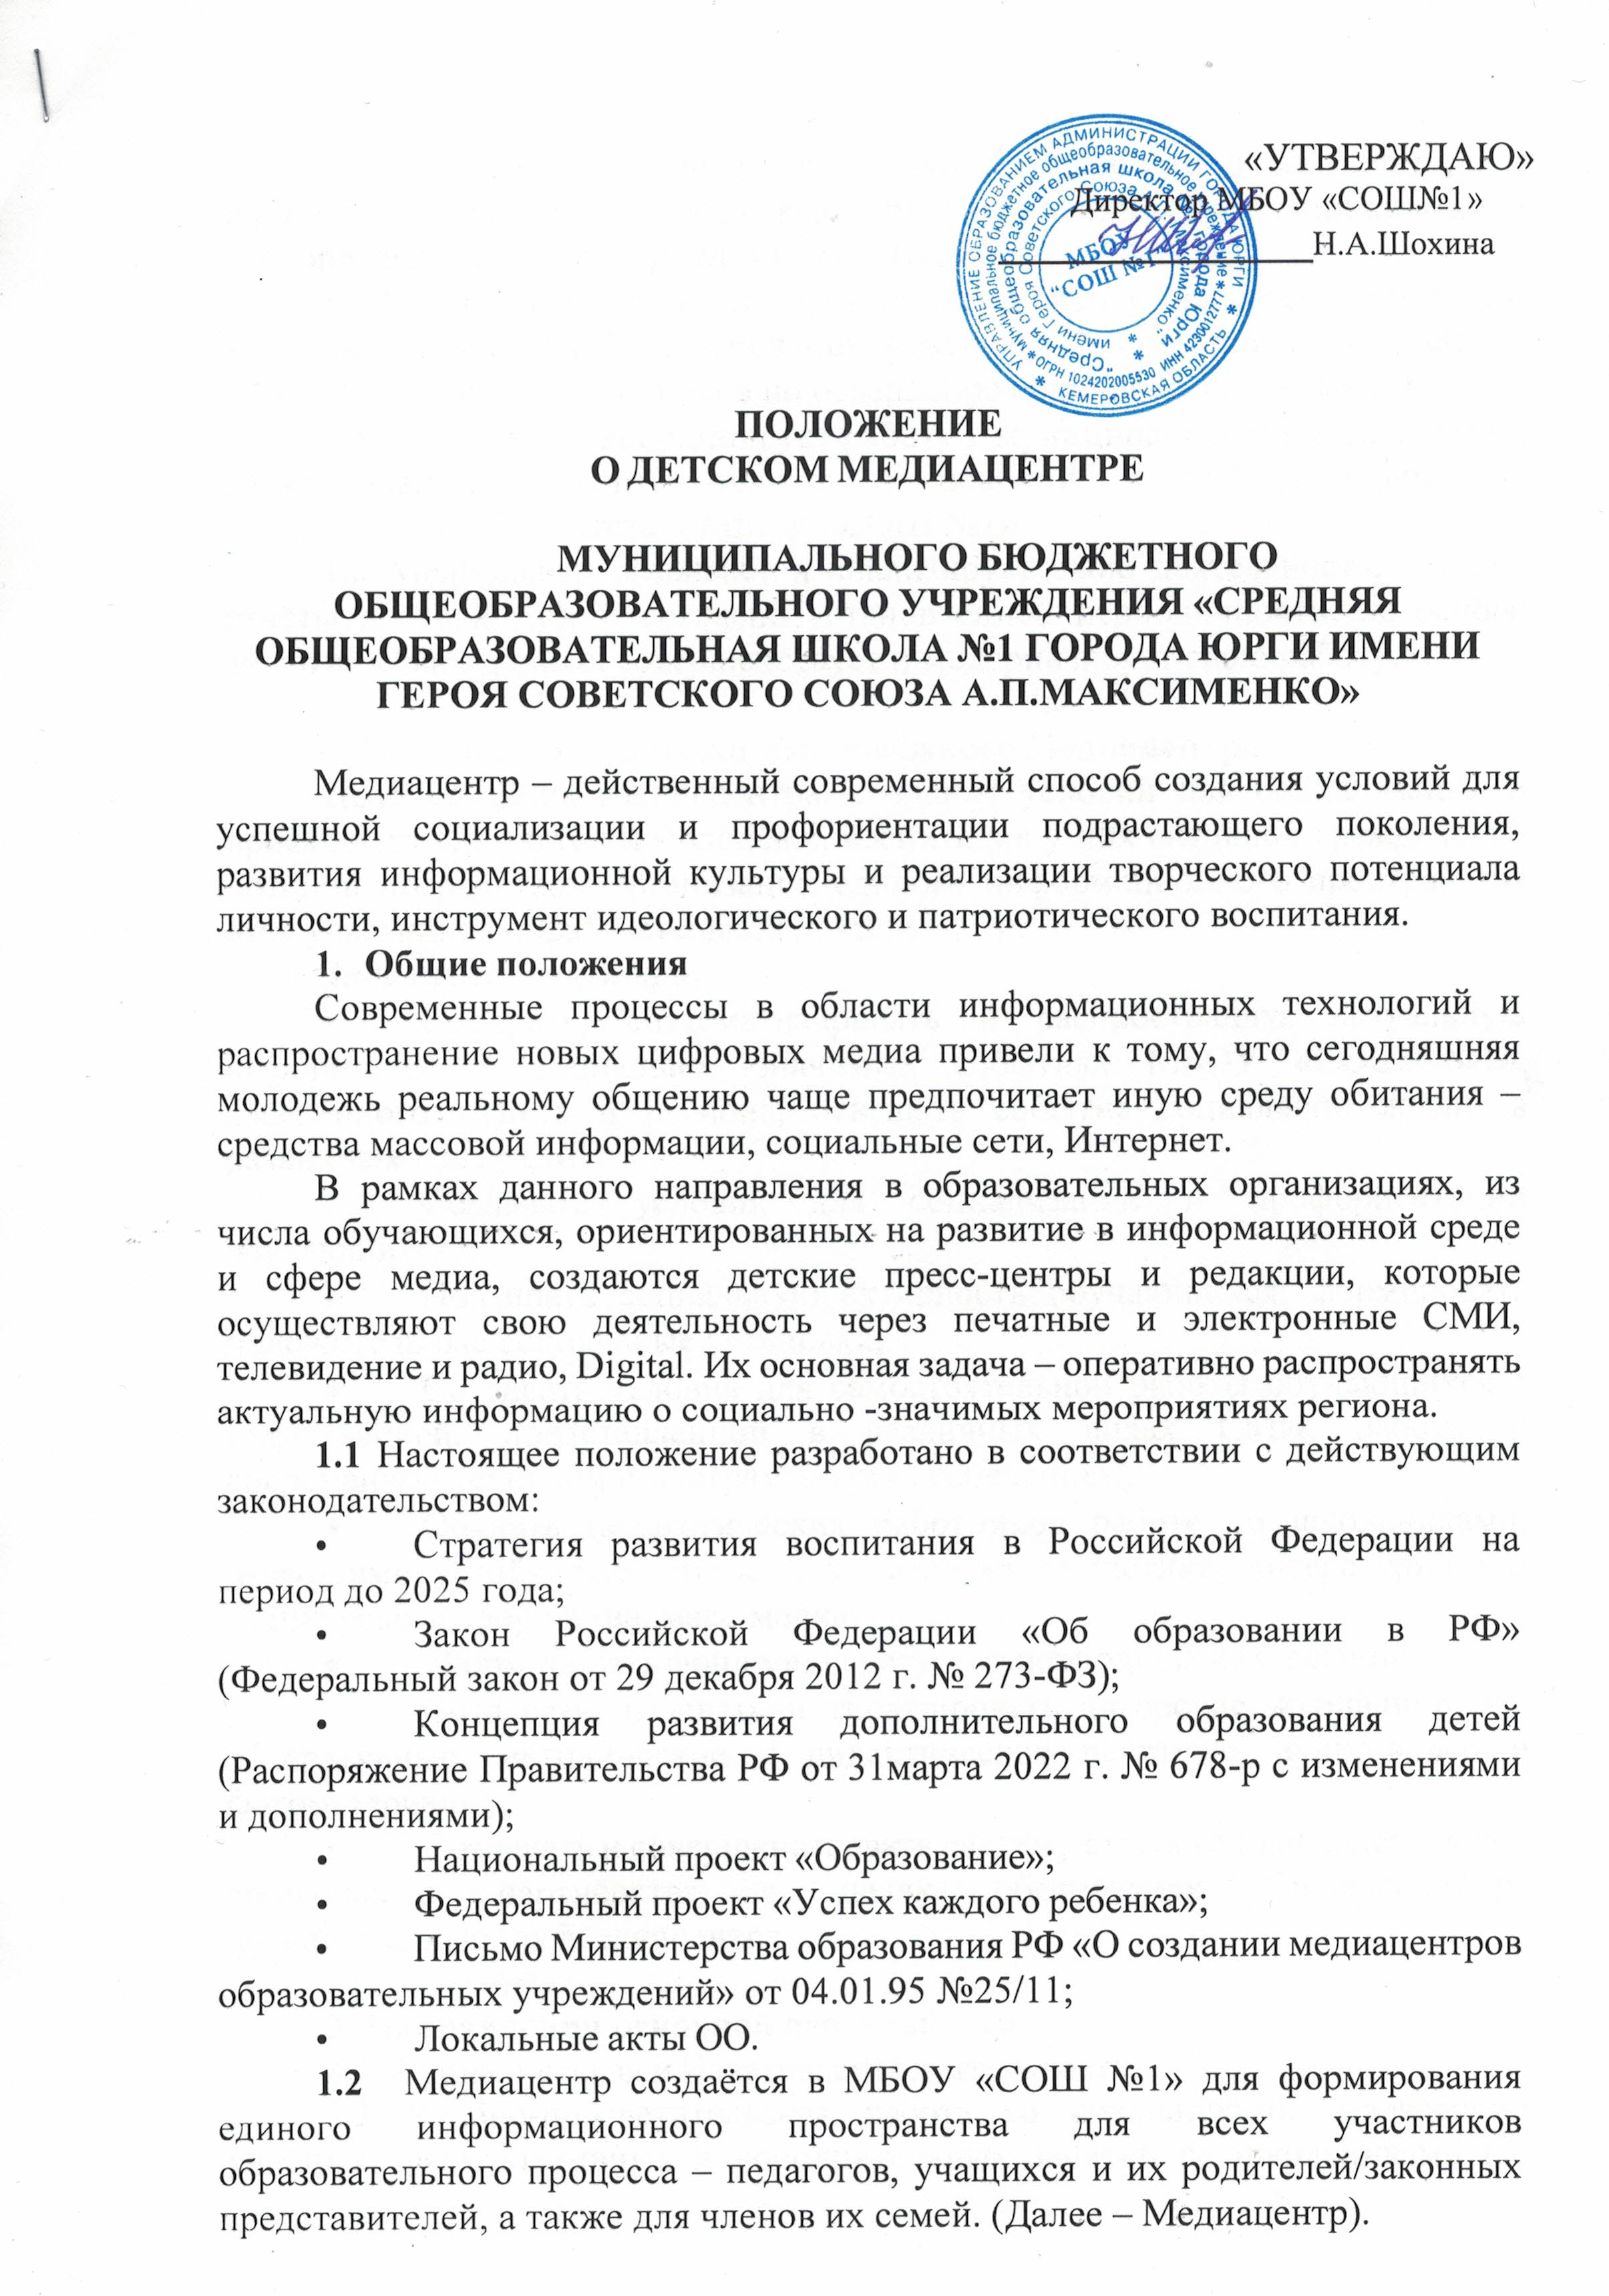

* 1. Медиацентр осуществляет свою деятельность в соответствии с настоящим положением, действующим законодательством, приказами и распоряжениями директора МБОУ «СОШ №1».
  2. Медиацентр организует практическую работу учащихся с контентом в различных видах СМИ на основании Федеральной и региональной повестки – еженедельного контент-плана по освещению социально значимых событий.
  3. Медиацентр координирует работу с муниципальными кураторами в целях адаптации контент-планов и повесток с учётом специфики региотна/муниципалитета и МБОУ «СОШ №1».
  4. Медиацентр развивает и анализирует свою деятельность, готовит отчёты о своей работе согласно установленной периодичности, на основе аналитических данных совершенствует и модернизирует свою работу.

# Цели и задачи детского/молодёжного Медиацентра.

***Цель*** создания Медиацентра: создание условий для социализации и профориентации детей и молодёжи, воспитания у них активной гражданской позиции посредством организации единого информационного пространства всех участников образовательной деятельности.

## Задачи Медиацентра:

* Собирать, систематизировать и распространять актуальную информацию о социально -значимых событиях МБОУ «СОШ №1», населённого пункта и региона, освещать события социальной жизни в различных видах СМИ;
* Создавать условия для социализации и профориентации обучающихся;
* Повышать социальную активность обучающихся, формировать положительные социальные установки;
* Создавать условия для самостоятельной работы обучающихся с информацией, представленной в различных видах СМИ, работы с современной техникой и программным обеспечением;
* Обучать педагогических работников работе со школьниками, имеющими устойчивые интересы в сфере журналистики, литературного и технического творчества, масс-медиа;
* Формировать фонд медиаресурсов периодических изданий;
* Создавать, издавать и тиражировать авторские журналистские, литературные, методические и дидактические печатные, аудио-видео и фотоматериалы;
* Создавать и совершенствовать систему сетевого взаимодействия и социального партнёрства в целях обеспечения бесперебойного функционирования Медиацентра.

# Направления основной деятельности

* 1. Журналистская и Издательская деятельность.
  2. Учебно-просветительская работа со школьниками: проведение учебных, факультативных и дополнительных занятий со школьниками на

технической и информационной базе Медиацентра, организация и проведение семинаров и мастер-классов от специалистов в течение года.

* 1. Организация работы по освещению социально- значимых событий согласно контент-плану и федеральной\региональноцй повестки.

# Структура и руководство. Техническое оснащение.

* 1. Организацию работы и управление Медиацентром осуществляет Руководитель Медиацентра.
  2. Общее руководство осуществляется директором учреждения, МБОУ «СОШ №1», на базе которой создан Медиацентр.

## В структуру Медиацентра входят:

* + 1. Медиатека – отдел хранения информационных фондов на различных носителях информации. Медиатека включает в себя медиатеку, фонотеку, аудиотеку, видеотеку, библиотеку;
    2. Редакция Печатного издания,
    3. Редакция Сайта Медиацентра и каналов в мессенджерах и соцсетях;
    4. Техническая лаборатория или типография – отдел издания, копирования и размножения печатной, видео-, радио- и фото- продукции.

## Техническое оснащение Медиацентра по студиям:

*Редакция печатного издания и сайта* – офисная мебель, компьютеры (ноутбуки) с выходом в интернет, с антивирусной защитой и сертифицированным программным обеспечением. Диктофоны.

*Фотостудия* – фотоаппараты, вспышки, объективы, штативы

*Мастерские* – *монтажная комната*, типография с соответствующим оборудованием (принтеры, МФУ, копиры, сканеры, переплётка, ламинатор) и программным обеспечением (текстовые и графические редакторы, программы монтажа).

## Оборудование:

* Камера (Фото/видео аппаратура)
* ПК-устройство (ноутбук)

# Штатное расписание

* + 1. Штаты Медиацентра, условия и порядок оплаты труда определяются администрацией МБОУ «СОШ №1» в соответствии с действующим

законодательством и должностными инструкциями. Администрация МБОУ «СОШ №1» также разрабатывает и утверждает функциональные обязанности сотрудника/ов Медиацентра.

4.6.2. Штатное расписание может включать следующих специалистов:

* Руководитель Медиацентра.
* Педагоги дополнительного образования.
* Системный администратор/программист.
* Лаборант с опытом типографской и монтажной работы.
* По производственной необходимости допускается работа с совмещением ставок с разделением функциональных обязанностей.

# Состав учащихся- активистов Медиацентра

Формируется из числа школьников 5-11 классов.

# Права и обязанности учащихся- активистов Медиацентра

## Члены актива учащихся Медиацентра имеют право:

* + - Участвовать в сборе и обработке информации, необходимой для публикаций в Медиацентре;
    - Вносить предложения по улучшению работы Медиацентра и планированию его работы.

## Члены актива учащихся Медиацентра обязаны:

* + - Не разглашать содержание готовящегося выпуска;
    - Помогать друг другу в сборе, анализе и подготовке материала для публикации;
    - Соблюдать Правила внутреннего распорядка, противопожарные требования, правила безопасности, Устав ОО.

# Ожидаемые результаты работы Медиацентра

* 1. Произойдёт массовая систематизация и распространение собранной информации о социально- значимых событиях, в различных видах СМИ будут освещаться события социальной жизни, что положительно повлияет на информированность населения об актуальных событиях, создадутся условия для вовлечённости населения в общественную жизнь;
  2. Будут создаваться условия для социализации и профориентации детей и молодёжи посредством социального партнёрства и сетевого взаимодействия учреждений в системе образования и инфраструктуре населённых пунктов;
  3. Повысится социальная активность детей и молодёжи, будут сформированы новые положительные социальные установки. Активизируется внеурочная деятельность обучающихся. Ребята будут посещать медиацентр МБОУ «СОШ №1», заниматься проектной и исследовательской деятельностью. Можно проводить периодическую оценку количества посетителей госпаблика медиацентра (например, 1 раз в полугодие).
  4. Будут созданы условия для самостоятельной работы обучающихся с информацией, представленной в различных видах СМИ, работы с современной техникой и программным обеспечением;
  5. Будет организовано периодическое регулярное краткосрочное обучение педагогических работников работе со школьниками, имеющими устойчивые интересы в сфере журналистики, литературного и технического творчества, масс-медиа посредством мастер-классов, тематических консультаций;
  6. В ходе работы Медиацентра будут создаваться, издаваться и тиражироваться авторские журналистские, литературные, методические и дидактические печатные материалы;
  7. Школьники разовьют свои социально-значимые умения: эффективно взаимодействовать с окружающими, сотрудничать, анализировать свои действия и деятельность коллектива, работать в команде, научатся писать статьи, брать интервью, осуществлять подбор материала, верстку печатного издания, обработку фотоматериала, монтаж видеороликов и видеофильмов. У них разовьётся критическое мышление, и они смогут вести адекватный диалог со взрослыми. Будет формироваться положительный имидж Медиацентра как источника актуальной, объективной информации;
  8. Система сетевого взаимодействия и социального партнёрства сможет обеспечивать бесперебойное функционирование Медиацентра.

# Критерии мониторинга результативности деятельности Медиацентра:

* 1. динамика изменения количества участников медиацетра МБОУ «СОШ №1» ;
  2. качественный рост медиапродуктов;
  3. уровень сформированности гражданской позиции участников медиацентра МБОУ «СОШ №1»;
  4. уровень удовлетворенности личностными результатами и достижениями учащихся и педагога/ов.

# Инструменты мониторинга:

Самообследование. Самообследование позволит увидеть эффективность обучения, проследить динамику личностного роста и развития умений участников – и детей, и педагогов, объективно представить количественные показатели работы.

Анкетирование. Данные анкет помогут узнать, применяют ли участники проекта полученный опыт, т.е. научились ли они переносить способности, умения и навыки в реальную жизнь. Анкеты помогут определить качество воспитательной работы с обучающими.

Рейтинг участников. Необходимо вести рейтинг активности Медиацентра МБОУ «СОШ №1» для дальнейшего стимулирования и мотивации к работе.

1. **При необходимости в Положение о Медиацентре могут быть внесены изменения и дополнения**